2020年陕西教育系统新媒体周榜（3.15-3.21）
来源：陕西省教育新媒体研究院
微博部分
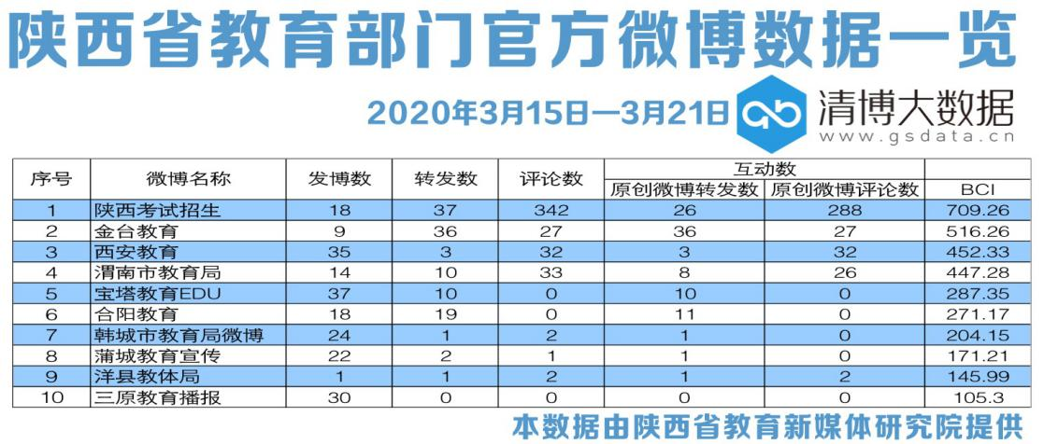
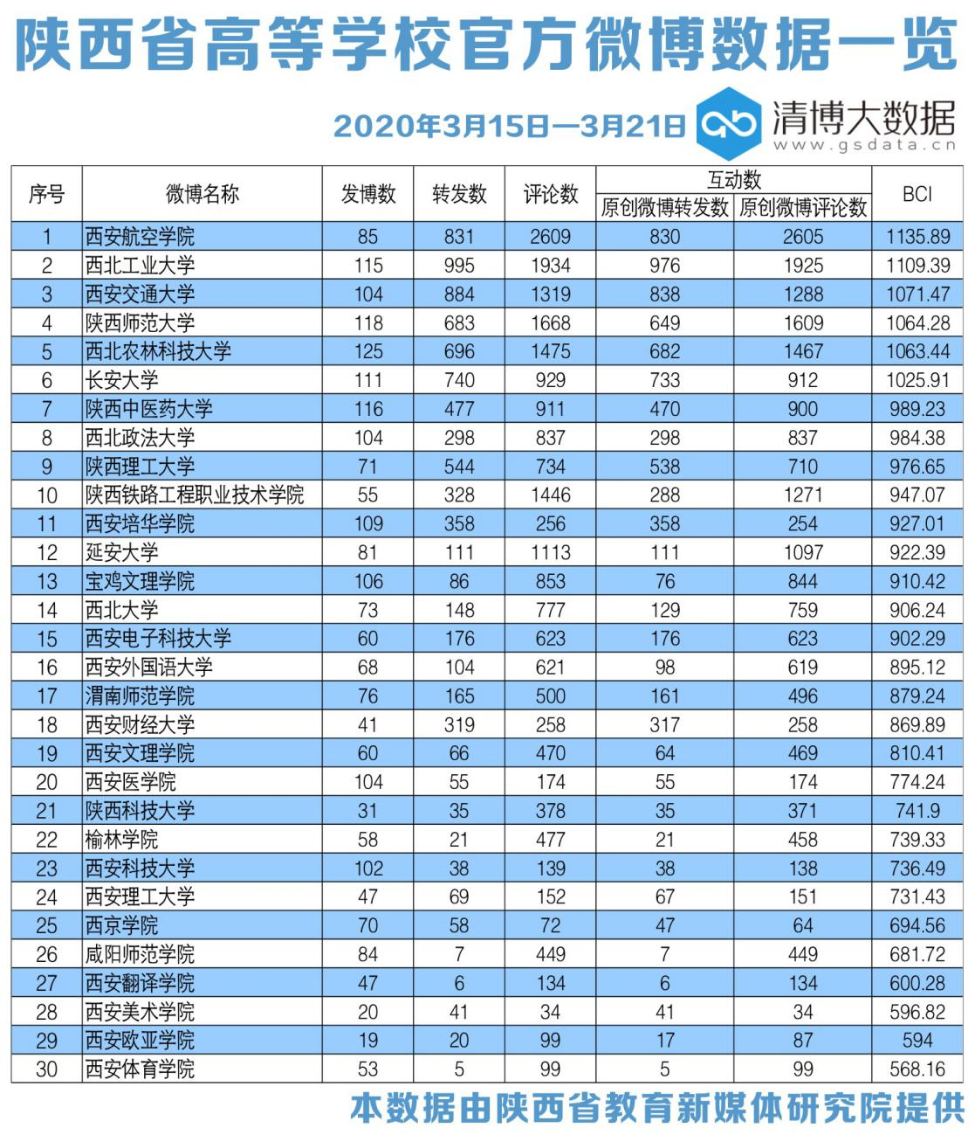
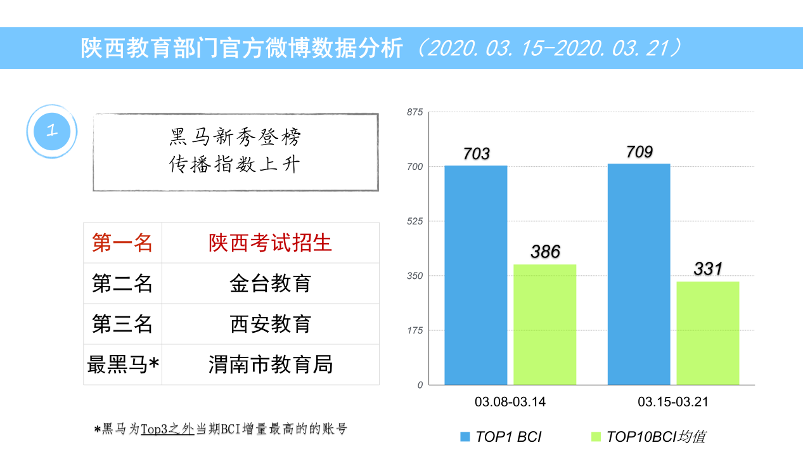
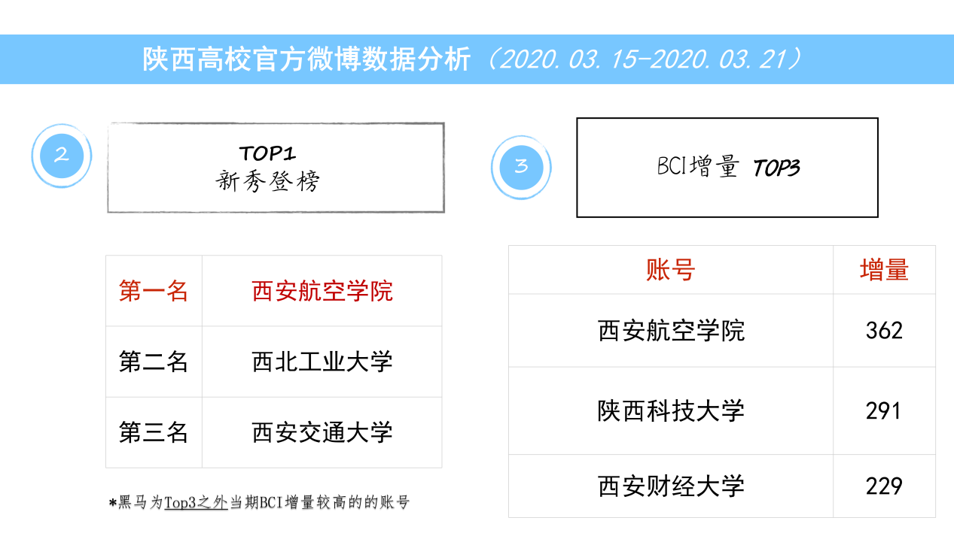
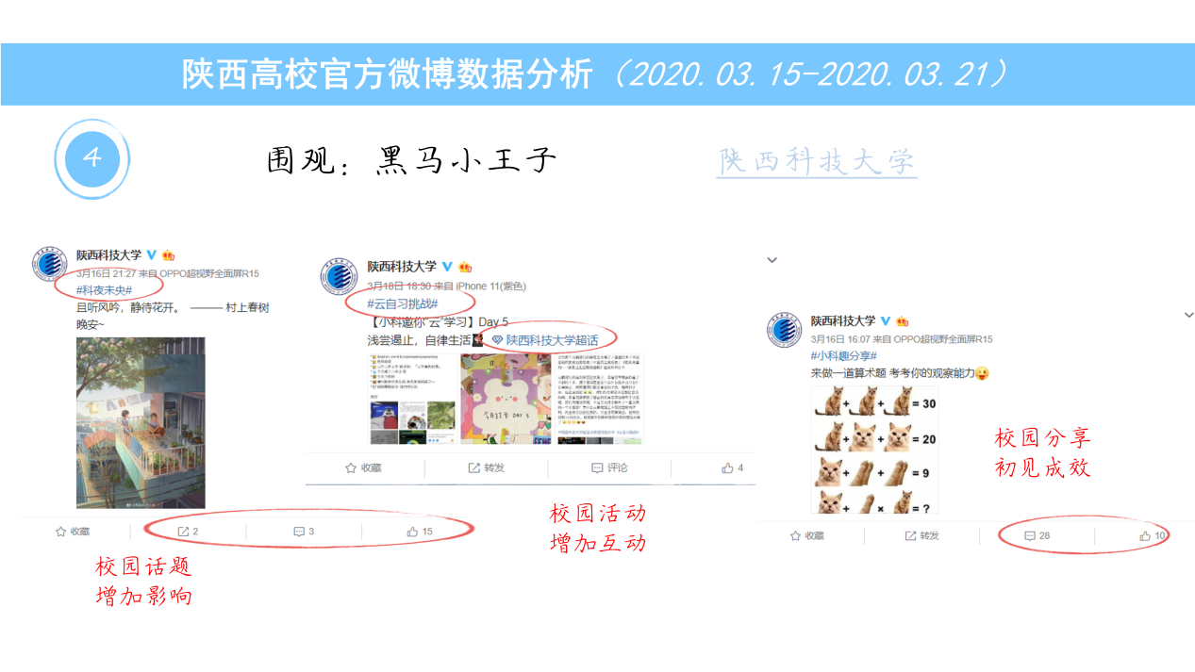
本周运营亮点：
“开学”和“花景”成为主要内容。
本周问题汇总：
教育部门方面，融合媒体的生产存在不足；高校方面，同质化主题下缺乏个性化表达。
近期重点：
“暗黑”风格的排版需要进行尝试。

为了能凸显本报告的前后对比性，本期分析依旧选取前20名的教育部门微信公号和前50名高校官方微信公众号作为分析对象，分析日期为2020年3月15日至2020年3月21日。

一、数据汇总
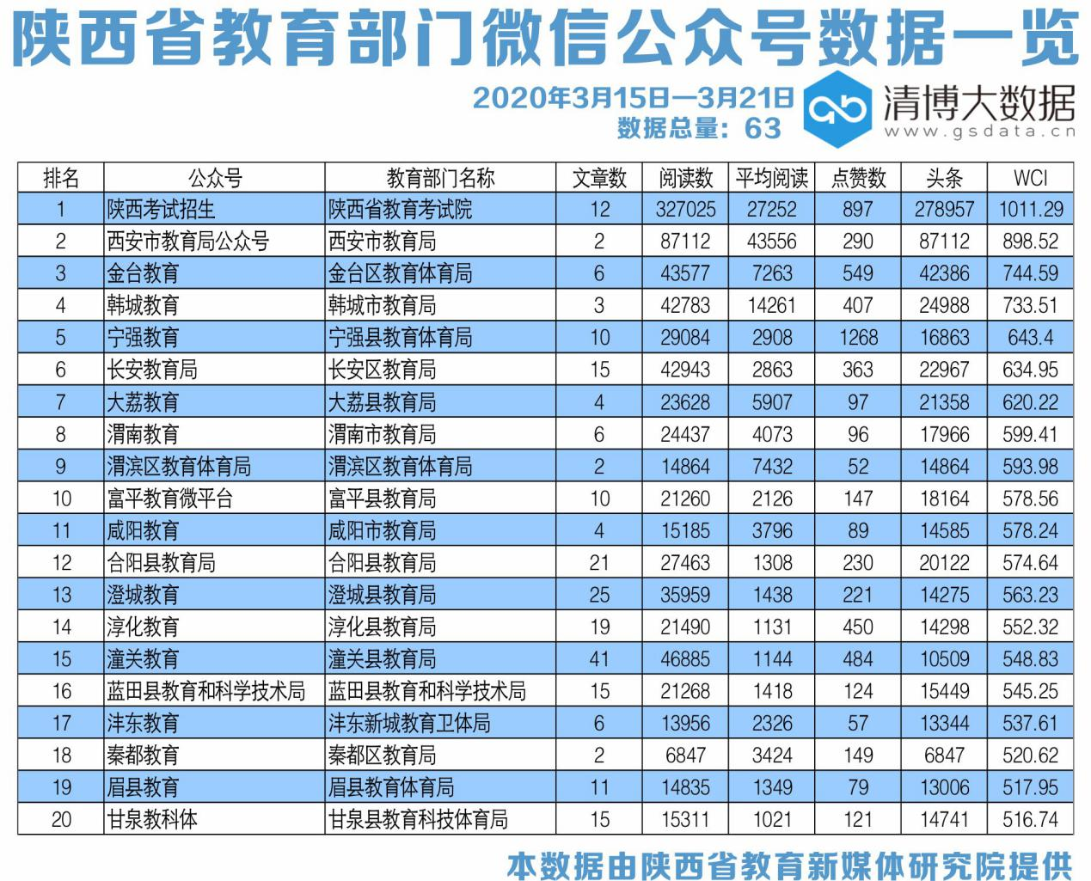
从整体数据表现来看，“陕西考试招生”“西安市教育局公众号”和“金台教育”分列榜单前三甲；榜单第四名到第十名分别为：“韩城教育”“宁强教育”“长安教育局”“大荔教育”“渭南教育”“渭滨区教育体育局”和“富平教育微平台”。
在本次观测周期中，排名前二十的教育部门官方公号共发布文章229篇，较上周减少70篇；指数方面，有1家公号WCI指数突破1000。20强总阅读量约为87万，较上周增加20万；总点赞数6170次，同比下降1000次；本期有19家公号阅读量过万。
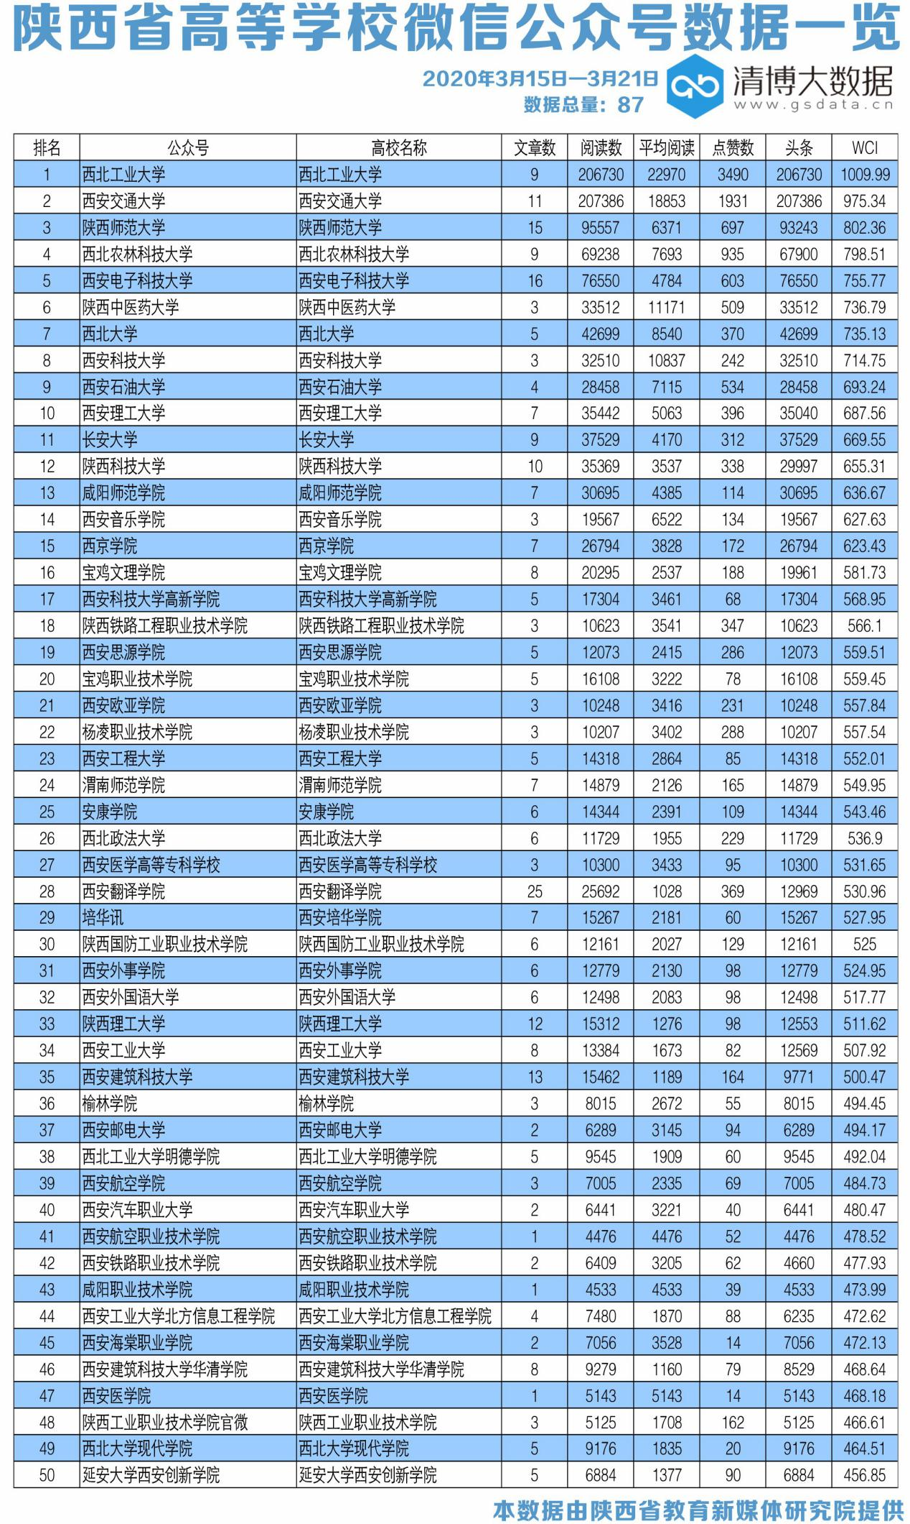
高校官方微信公号方面，“西北工业大学”位列本周榜单首位，“西安交通大学”和“陕西师范大学”位居二三位。总榜单的第四名到第十名分别是:“西北农林科技大学”“西安电子科技大学”“陕西中医药大学”“西北大学”“西安科技大学”“西安石油大学”和“西安理工大学”。
高校官微矩阵的具体表现为：榜单TOP50共发布文章307篇，比上周减少58篇；总阅读量约为136万，同比保持一致；总点赞数1.5万次，较上周增加1000次；本周共有1家官方微信公众号WCI指数破1000，35家公号阅读量过万。
二、文章分析
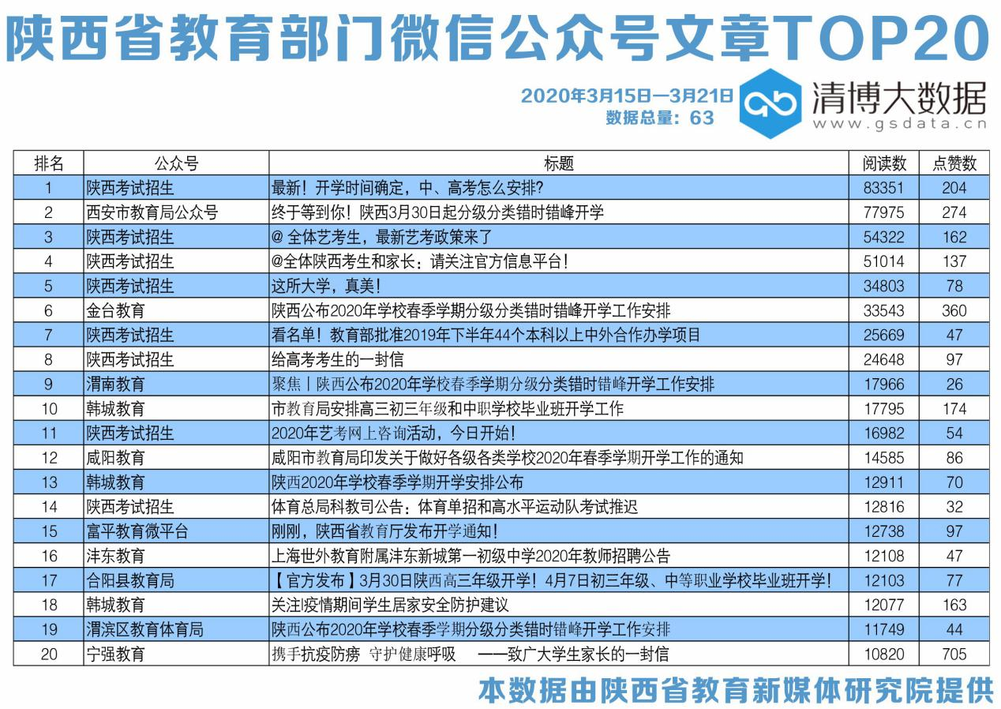
陕西省教育政务新媒体的采写力量、技术资源等与主流媒体相比还有较大差距，比如稿件数量上不会很大，这就决定了教育政务新媒体必须立足于本地，以本地服务为主。
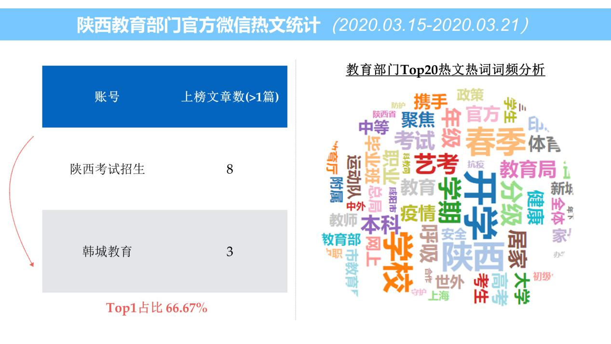
通过统计,“开学”成为本周教育部门热词。
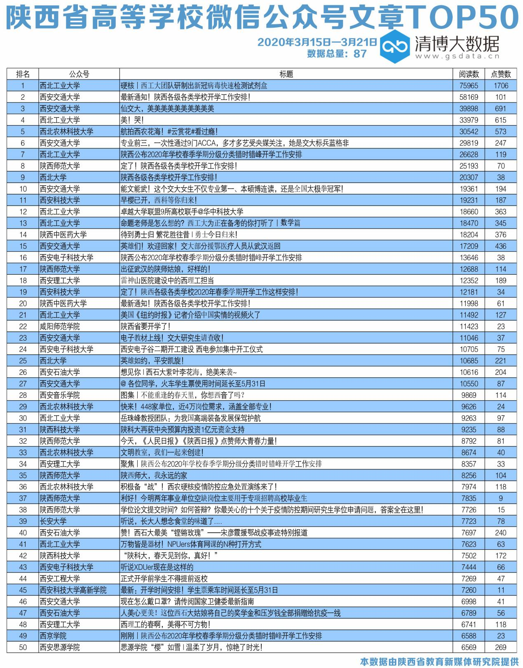
在整个校园新媒体生态建设的过程中，“两微一端”“两微一抖”成为最受欢迎的信息传播载体，而在新的平台不断涌现、新的技术手段不断发明的过程中，传统、经典的新媒体平台也在不断更新其产品、服务及形态，实现了新环境下的华丽转身。
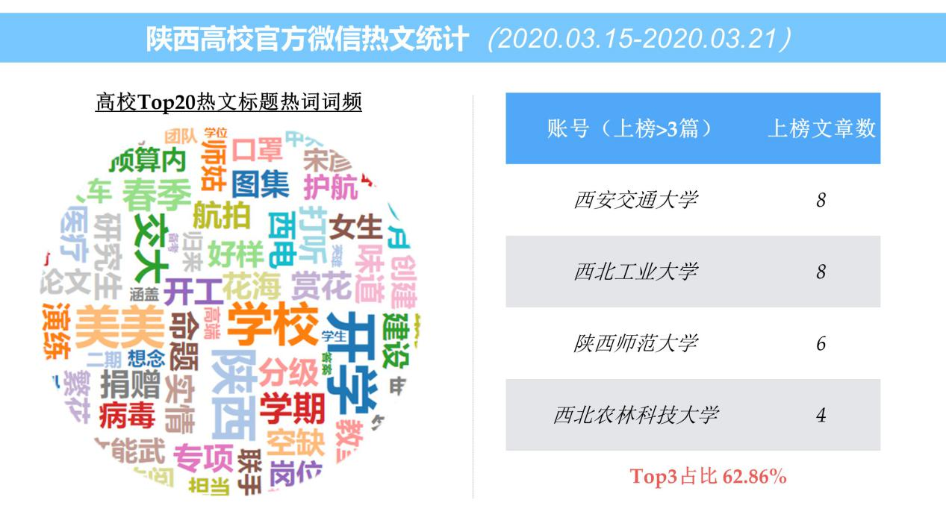
通过统计，“开学”成为本周高校热词。

- 数据解读
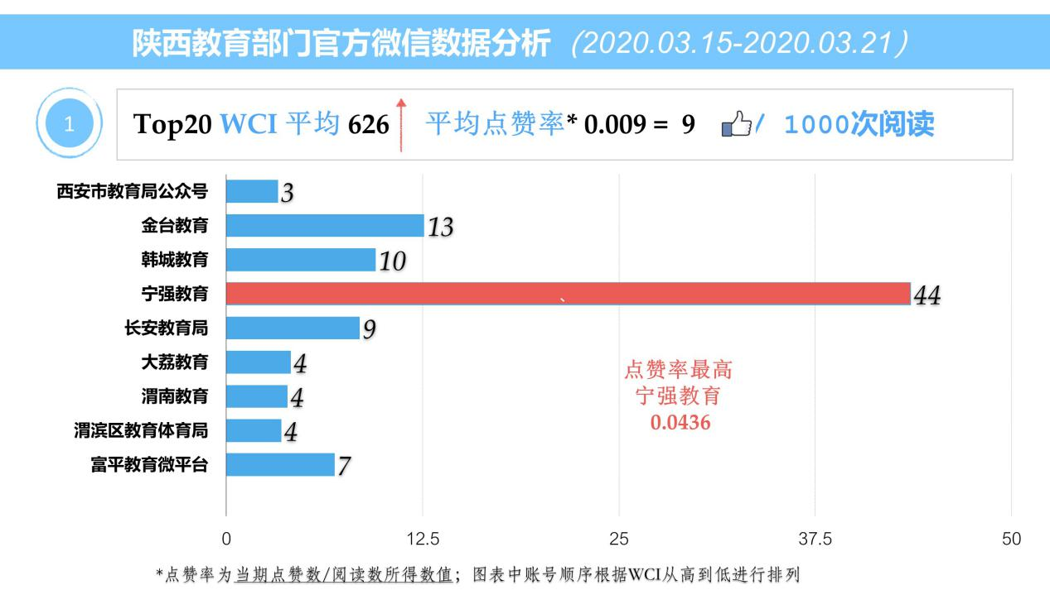
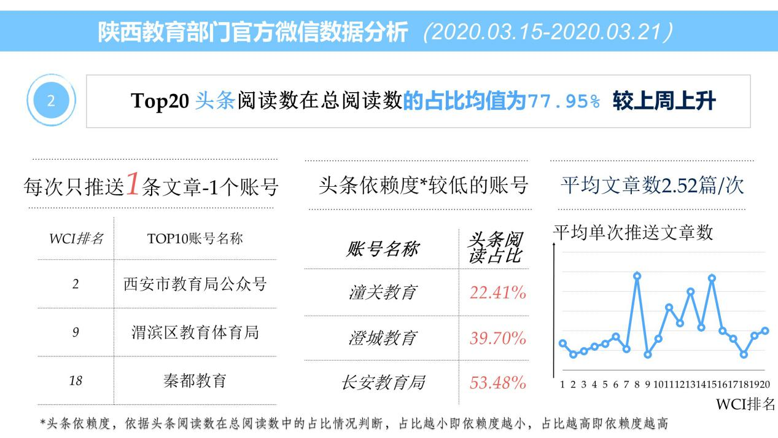
教育政务新媒体还需要注意一点，那就是话语表达形式要更多样些，不能过于单一和严肃。虽然在这次新冠肺炎疫情中，教育政务新媒体表现形式做了多样化的尝试，但整体上还存在话语表达单一的问题。
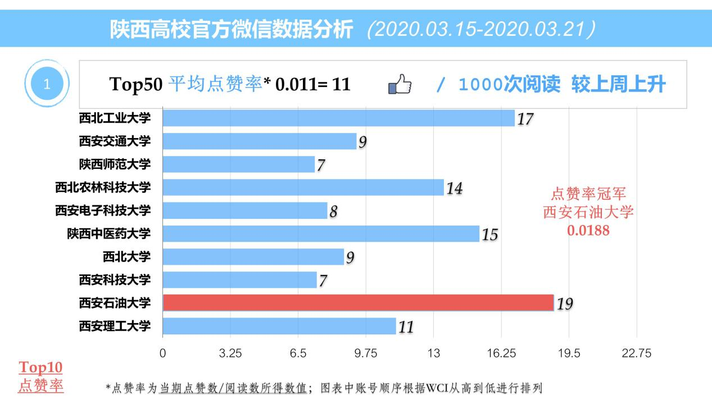
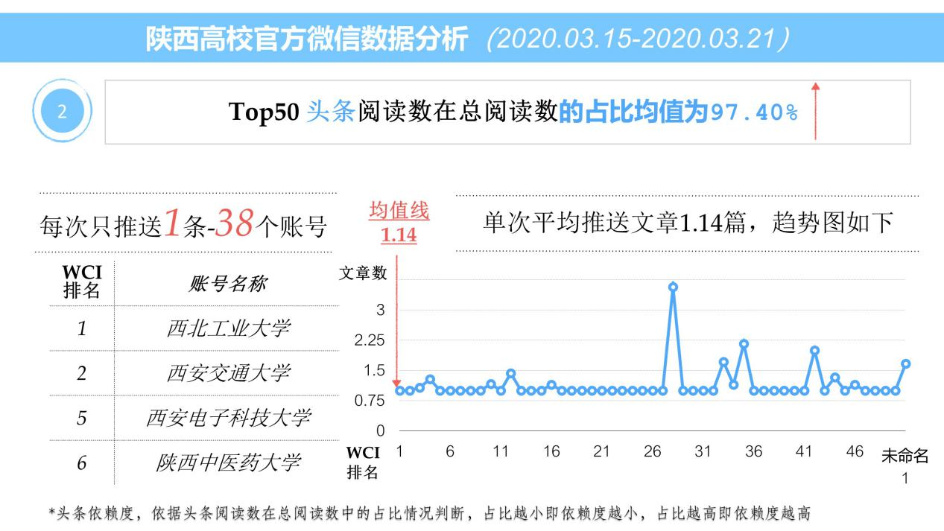
在网络传播平台、传播方式和传播手段日新月异背景下，高校新媒体建设机遇与挑战并存，对高校新媒体运营者、传播者而言，不仅要加强传播理论学习，掌握并运用传播规律，还要培养新媒体运营管理过程中的生态思维、整体思维及校园新媒体传播生态的建设已经成为制约高校新媒体建设、发展及影响力提升的一个重要瓶颈问题。

